Auto Registration
Para crear unas acciones de autoregistro vamos a Configuration→Actions y en el desplegable de la derecha event source seleccionamos Auto Registration y pulsamos el botón create action
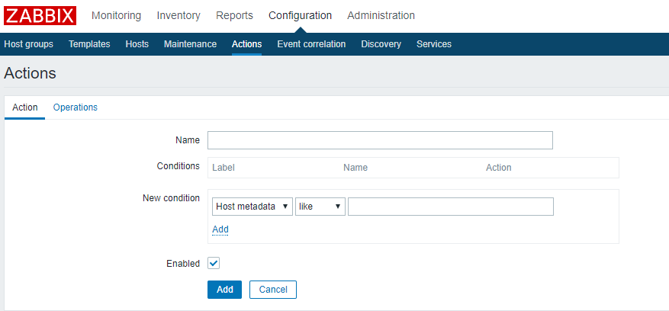
En la primera pestaña de Action rellenaremos el nombre que queramos darle a esta acción y en el campo New condition
creamos la condición “Host Metadata like Linux” y pulsaremos al enlace azul “ Add que está en el recuadro de new condition.
no pulsar el botón Add, hasta haber añadido primero las condiciones
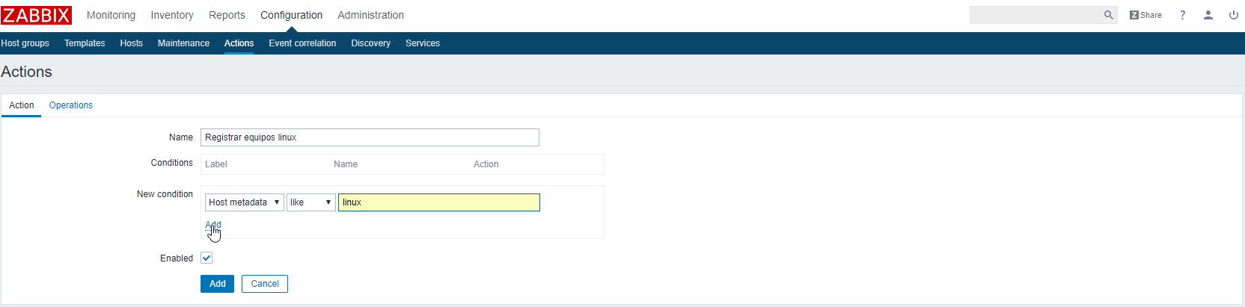
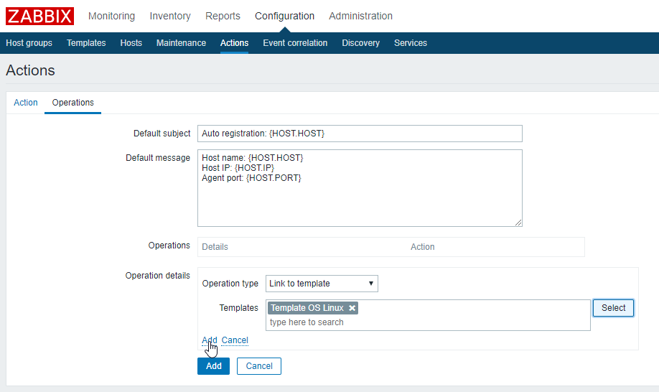
Pulsamos ahora sobre la pestaña Operations y añadimos una nueva operación que nos vincule con la plantilla “Os Windows”
Ahora si, pulsamos el botón de Add para grabar la acción

